**NHẬP/ XUẤT DỮ LIỆU EXCEL DANH SÁCH NHÂN VIÊN**

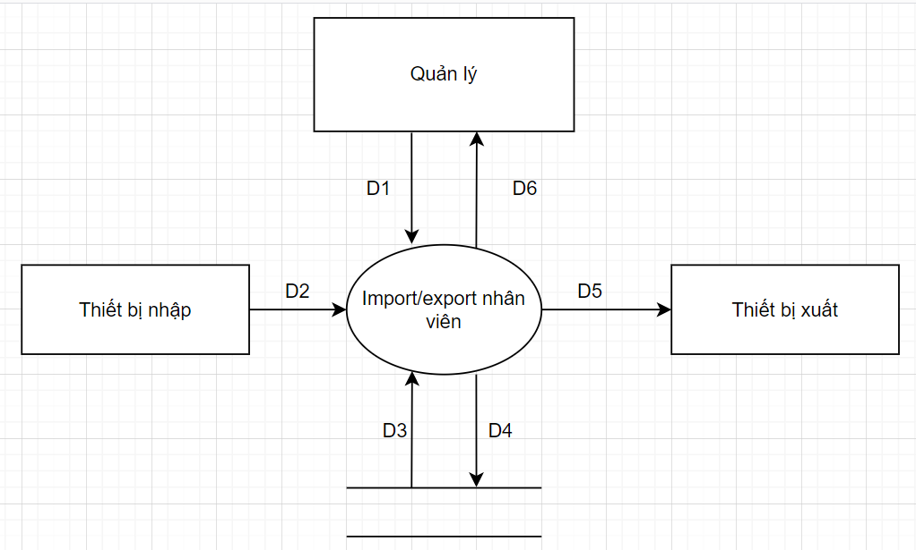Sơ đồ luồng dữ liệu :

**Giải thích:**

• D1: Không có

• D2: Danh sách nhân viên cần thêm vào

• D3: Danh sách nhân viên có tồn tại

• D4: Lưu lại các thông tin nhân viên vào cơ sở dữ liệu sao khi kiểm tra hoàn tất

• D5: Dữ liệu kết xuất

• D6: Danh sách nhân viên hiện ra

**Thuật toán:**

• Bước 1: Kết nối cơ sở dữ liệu

• Bước 2: Lấy thông tin nhân viên từ thiết bị nhập trong D2

• Bước 3: Đọc D3 từ bộ nhớ phụ

• Bước 4: Kiểm tra điền đầy đủ thông tin

• Bước 5: Kiểm tra mã nhân viên đã tồn tại trong CSDL chưa ?

• Bước 6: Nếu không thỏa tất cả các qui định trên thì tới bước 9

• Bước 7: Lưu D4 vào cơ sở dữ liệu

• Bước 8: Kết xuất thông tin nhân viên nếu cần

• Bước 9: Đóng kết nối cơ sở dữ liệu

• Bước 10: Kết thúc

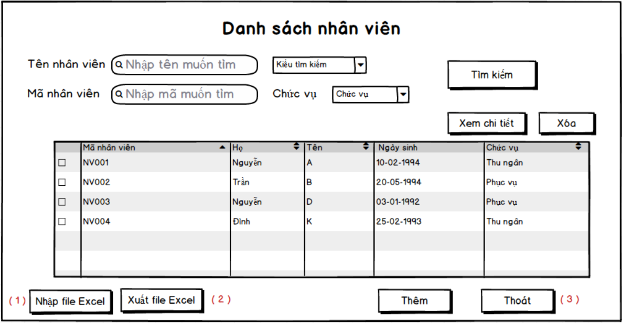**Mockup**

* Giải thích:

Để thực hiện chứ năng “Nhập file Excel” danh sách nhân viên vào hệ thống, quản lý cần vào mục danh sách nhân viên và ấn nút “Nhập file Excel” (1) và chọn file dữ liệu có trong máy để hệ thống tiến hành import dữ liệu vào . Ngược lại ấn nút “Thoát” (3) để thoát khỏi danh mục danh sách nhân viên.

Để thực hiện chứ năng “Xuất file Excel” danh sách nhân viên ra máy tính, quản lý cần vào mục danh sách nhân viên và ấn nút “Xuất file Excel” (1) và chọn nơi lưu trữ cho dữ liệu xuất ra trong máy. Ngược lại ấn nút “Thoát” (3) để thoát khỏi danh mục danh sách nhân viên.